LEERPLAN SECUNDAIR ONDERWIJS

Drukken en afwerken
derde graad bso

BRUSSEL D/2016/13.758/008
September 2016
(vervangt leerplan D/2008/7841/026)

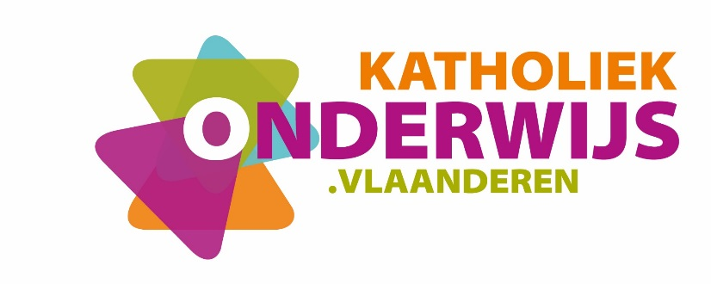

Inhoud

1 Inleiding en situering van het leerplan 5
1.1 Plaats in de lessentabel 5
1.2 Studierichtingsprofiel 5
2 Beginsituatie en instroom 6
3 Logisch studietraject 7
4 Christelijk mensbeeld 8
5 Opbouw en samenhang 9
6 Doelstellingen 11
6.1 Algemene doelstellingen 11
6.2 Attitudes 12
6.3 Leerplandoelstellingen, leerinhouden en didactische wenken 13
7 Minimale materiële vereisten 28
7.1 Algemeen 28
7.2 Infrastructuur 28
7.3 Materiële en didactische uitrusting 28
8 Pedagogisch-didactische wenken 31
8.1 Taalbeleid 31
8.2 Evaluatie 31
8.3 Gebruik van informatietechnologie 33
9 Geïntegreerde proef 34
10 Stage 35

- Inleiding en situering van het leerplan
  - Plaats in de lessentabel
Zie www.katholiekonderwijs.vlaanderen bij leerplannen & lessentabellen.
  - Studierichtingsprofiel
De leerling leert op basis van een bestaand stramien het ontwerp te maken voor drukwerk. Vertrekkend van een concrete opdracht leert hij/zij al doende pagina’s uit de drukvoorbereiding te verwerken tot drukklare drukvormen.
De leerling leert drukken met de éénkleur- en tweekleuren offsetvellenpers. Hiervoor worden digitale bestanden omgezet naar drukplaten door middel van een hoogtechnologische plaatbelichter. Daarnaast wordt ook aandacht besteed aan digitaal drukken.
De leerling leert het drukwerk afwerken (verzamelen, snijden, vouwen…) en nabewerken (perforeren, rillen, stansen…) tot een grafisch product. Dit alles gebeurt met computergestuurde hightech machines.
In deze studierichting komt ook een elementaire basisvorming aan bod die de leerling verder voorbereidt om in de maatschappij te functioneren.
- Beginsituatie en instroom
In de 3de graad bso Drukken en afwerken zijn de instapvereisten strikt genomen dezelfde als de globale instapvereisten voor een 3de graad bso.
De 3de graad bso Drukken en afwerken bouwt inhoudelijk en wat betreft de leermethodiek verder op de 2de graad bso Drukken en voorbereiden. De leerling kan probleemloos instromen in de 3de graad bso Drukken en afwerken na de 2de graad tso Grafische media of Grafische communicatie.
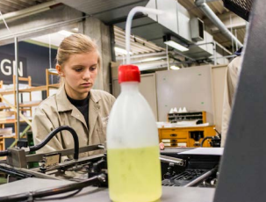
De leerling kan instromen uit andere 2de graden wanneer hij gemotiveerd kiest en wanneer de school voorziet in een gedifferentieerde aanpak.

- Logisch studietraject

De specialisatiejaren Meerkleurendruk-drukwerkveredeling [Offsetdrukker vellenpers/drukafwerker en rotatiedrukker/drukafwerker] en Zeefdruk [Zeefdrukker en inkjetoperator] sluiten inhoudelijk en wat betreft leermethodiek aan op de 3de graad bso Drukken en afwerken.
In het volwassenenonderwijs zijn er tal van mogelijkheden om zich verder te vervolmaken.
Wanneer de leerling na deze 3de graad kiest voor de arbeidsmarkt kan hij op basis van zijn studie tewerkgesteld worden in de drukkerij en in de afwerking.

- Christelijk mensbeeld
Ons onderwijs streeft de vorming van de totale persoon na waarbij het christelijke mensbeeld centraal staat. Onderstaande waarden zijn dan ook altijd na te streven tijdens alle handelingen:
- respect voor de medemens;
- solidariteit;
- zorg voor milieu en leven;
- respectvol omgaan met eigen geloof, anders gelovigen en niet-gelovigen;
- vanuit eigen spiritualiteit omgaan met ethische problemen.
Met het oog op de realisatie van dit mensbeeld draagt dit leerplan uitdrukkelijk kansen in zich.

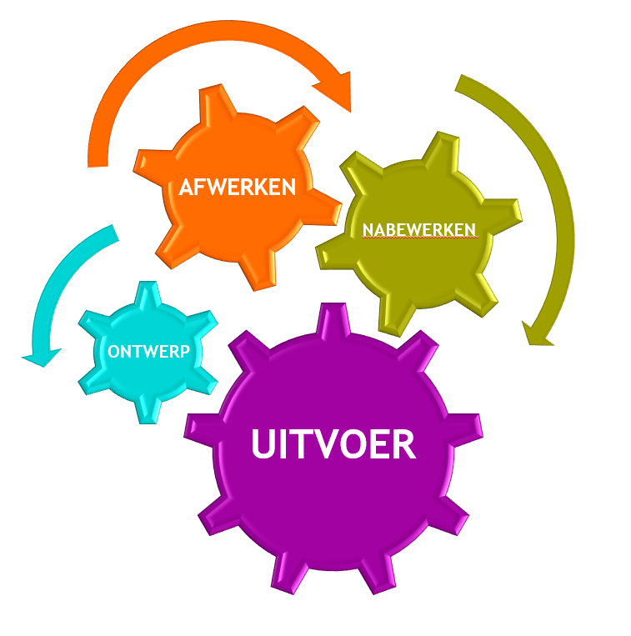
- Opbouw en samenhang
In dit leerplan staat de uitvoer van grafische producten centraal. Deze kunnen via de offsetdruktechniek tot stand komen maar ook op digitale wijze (via print of digitale druk). Omdat de leerplancommissie beseft dat het voor toekomstige werknemers in de grafische sector noodzakelijk is een zekere mate van polygrafische kennis te hebben, wordt ook ontwerp als onderdeel van de opleiding mee opgenomen. Hierbij is het niet de bedoeling de leerlingen van drukken en afwerken te vormen tot grafische ontwerpers of pure drukvoorbereiders maar wel de basiskennis mee te geven van wat voor het uitvoerproces aan bod komt. Je merkt dan ook dat dit raderwerk in het schema kleiner werd weergegeven dan de twee andere.
Deze – afwerken en nabewerken- volgen uiteraard op de output gerealiseerd tijdens het uitvoerproces. Hierbij dient weer geen onderscheid gemaakt te worden tussen offset of digitaal, daar in beide gevallen de mogelijkheid en de noodzaak bestaat dat de producten afgewerkt of nabewerkt moeten worden.

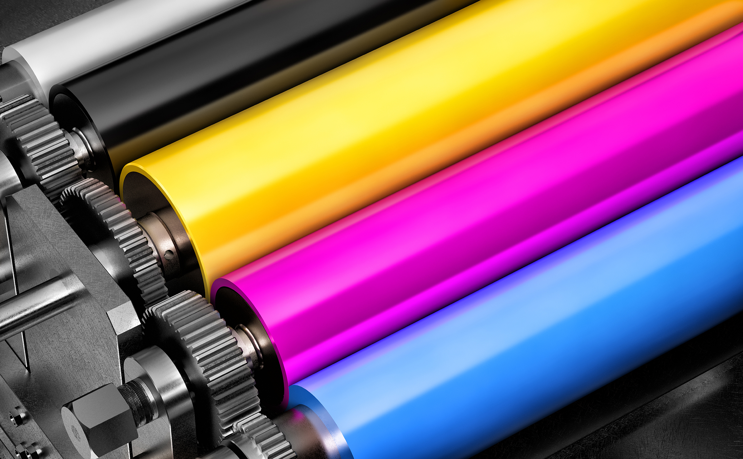
- Doelstellingen
  - Algemene doelstellingen
- Kwaliteitsgericht, milieu- en kostprijsbewust denken en handelen.
- Het Nederlands aanwenden voor beroeps-, persoonlijke en studiedoeleinden.
- Vertrekkend van een basisstramien eenvoudige ontwerpen maken voor grafische publicaties.
- Basisregels van typografie en lay-out toepassen.
- De paginaopmaak (enkelvoudig en samengesteld drukwerk) verwerken tot de gewenste drukvormen (impositie).
- Enkelvoudig en samengesteld drukwerk drukken in 4 drukgangen in de offsettechniek.
- Grafische producten digitaal uitvoeren.
- Een grafisch product afwerken:
- snijden
- vouwen
- Een grafisch product nabewerken:
- rillen
- perforeren
- stansen
- Drukwerk analyseren in functie van techniek en uitvoering.
  - Attitudes
De leerling
- ziet het belang van het eigen handelen in, handelt plichtsbewust en past ethische principes toe (zelfstandigheid en verantwoordelijkheidszin).
- ziet de sterkte en de meerwaarde van samenwerking in en kan met tegenstrijdige belangen tussen medeleerlingen omgaan (teamgeest).
- draagt op de arbeidsplaats zorg voor de eigen veiligheid en gezondheid en deze van de andere personen, in overeenstemming met de gegeven instructies en met de verkregen opleiding (veiligheidsbewustzijn).
- blijft geconcentreerd aan het werk en houdt vol tot het beoogde resultaat wordt bereikt (doorzettingsvermogen).
- is in staat om in te schatten aan welke vereisten de resultaten moeten voldoen, kan waardeoordelen vormen over eigen en andermans werk en verwoordt die (kwaliteitsbewust zijn).
- organiseert en stuurt het eigen leerproces waarbij hij oog heeft voor nauwkeurigheid, orde, netheid en stiptheid (organiseren en planmatig werken).
- brengt structuur aan in tijd en ruimte (organiseren en planmatig werken).
- legt prioriteiten bij de aanpak en het verloop van de studie (organiseren en planmatig werken).
- stelt bewust de volgende drie vragen: ”Is het ecologisch verantwoord?”,” Is het sociaal rechtvaardig?” en “Is het economisch haalbaar?” (oog hebben voor duurzame ontwikkeling).

  - Leerplandoelstellingen, leerinhouden en didactische wenken
Waar in dit leerplan bij doelstellingen de term ‘zoals’ voorkomt, moet dit gelezen worden als ‘een keuze maken uit’.
(U) = uitbreiding
    - Veiligheid, gezondheid, duurzaamheid en milieu – taal en communicatie
AD1 Kwaliteitsgericht, milieu- en kostprijsbewust denken en handelen.
De leerling
- draagt op de arbeidsplaats naar best vermogen zorg voor de eigen veiligheid en gezondheid en deze van de andere personen, in overeenstemming met de gegeven instructies en met de verkregen opleiding.
- maakt op de juiste wijze gebruik van machines, toestellen, gereedschappen, gevaarlijke stoffen, vervoermiddelen en andere middelen die ter beschikking worden gesteld.
- maakt op de juiste wijze gebruik van de persoonlijke beschermingsmiddelen die ter beschikking worden gesteld, en bergt deze na gebruik weer op.
- herkent de veiligheidsvoorzieningen van machines, toestellen, gereedschappen, installaties en gebouwen, gebruikt deze voorzieningen op de juiste manier en schakelt ze niet willekeurig uit, verandert noch verplaatst ze.
- herkent bij de realisaties energieverbruik en recyclagemogelijkheden.
- past afvalverwerking volgens voorschriften toe.
- noteert materiaalverbruik en productietijd voor de eigen realisaties in functie van milieu en duurzaamheid.
- overlegt en bewaakt als individu en in groep de kwaliteit van de werkzaamheden en het product.
- staat open voor en neemt deel aan opdrachtbespreking.
- werkt net en nauwkeurig.
- geeft commentaar en wendt die aan om het eigen werk en dat van anderen te verbeteren.
- staat open voor en neemt deel aan evaluatie van proces en product.

AD2 Het Nederlands aanwenden voor beroeps-, persoonlijke en studiedoeleinden.
Engels en het Frans aanwenden voor beroeps- en studiedoeleinden. (U)

De leerling
- gaat op een verzorgde manier om met taal.
- in het Nederlands:
  - qua leesvaardigheid;
  - qua luistervaardigheid;
  - qua spreekvaardigheid;
  - qua schrijfvaardigheid.
- in het Engels en/of Frans (qua leesvaardigheid bij het opzoeken en verwerken van informatie en omgaan met het woordbeeld bij het zetten in vreemde talen). (U)
- hanteert een correcte vakterminologie bij het communiceren.

DIDACTISCHE WENKEN
- Het is sterk aan te bevelen dat de leraren van Drukken en afwerken op regelmatige basis overleg plegen met hun collega’s Nederlands, Frans en Engels over het aanleren van de specifieke taalvaardigheden binnen de context van het grafische.
    - Ontwerp
AD3 Vertrekkend van een basisstramien eenvoudige ontwerpen maken voor grafische publicaties.
AD4 Basisregels van typografie en lay-out toepassen.
De leerling
Voorbereiding van het eigen werk
- schat de opdracht correct in en bereidt het eigen werk op efficiënte wijze voor.
- neemt kennis van, analyseert en bespreekt de opdracht zoals:
  - de productkenmerken op basis van aangereikt model, werkfiche of briefing;
  - de gevraagde uitvoeringstechniek, productieschema en tussentijdse controlemomenten;
  - het bepalen van de middelen.
Het werkstation en het Operating System (OS)
- werkt met de menustructuur van het besturingssysteem, roept aanwezige randapparatuur en opslagmedia in het netwerk op en leeft de gemaakte afspraken in verband met standaardinstellingen en bestandsbeheer na.
- werkt met het bureaublad:
  - via programma’s, documenten, mappen, servers, websites, e.a.;
  - via gebruik van toetsencombinaties;
  - door de computer te delen;
  - door de helpfunctie te gebruiken;
  - door het beeldscherm in te stellen (de schermweergave).
- beheert bestanden en mappen.
- schrijft volgens afspraak bestanden weg en haalt die op van servers, cloud-services, andere computers of media, activeert een printer en geeft printopdrachten.
- activeert applicaties, licht de functie van de gebruikte applicaties algemeen toe en legt de relatie met het drukvoorbereidingsproces.
- beheert fonts door lettertypes te activeren en deactiveren, door fontsets te selecteren en te maken.
Ontwerp, lay-out en opmaak
- geeft het onderscheid weer tussen proces-, steun- en beeldschermkleuren.
- geeft het onderscheid weer tussen de RGB- en CMYK-kleurruimte.
- maakt gebruik van grafische software en hanteert daarbij op verkennende wijze de gereedschappen en paletten voor:
- opmaak;
- eenvoudige beeldmanipulatie;
- eenvoudige illustratie-aanmaak en –bewerking.

- past de typografische basisregels toe zoals:
- letterkeuze in functie van doelgroep;
- lettergrootte in functie van leesafstand;
- …

- geeft het onderscheid aan tussen OpenType fonts en TrueType fonts.
- geeft bij beelden het verschil in resolutie weer en past die toe in functie van uitvoer.

- houdt rekening met auteursrechterlijk gebruik en portretrecht bij gebruik van beelden.
- plaatst illustratie- en beeldelementen in het op te maken document.
- experimenteert met eenvoudige toepassingen van gepersonaliseerd drukwerk.
DIDACTISCHE WENKEN
- De doelstellingen 17 tot en met 22, die betrekking hebben op het werkstation en OS kunnen ook gerealiseerd worden bij het werken met impositiesoftware (zie 6.3.3).
- Laat leerlingen een map aanleggen waarin alle opdrachten, relevant documentatiemateriaal, voorstudies, ontwerpen en ondersteunende kenniselementen bijgehouden worden. Zorg ervoor dat leerlingen door middel van een stick de mogelijkheid hebben om alle digitaal materiaal eveneens te bewaren.
- Laat de leerling een aantal eenvoudige ontwerpen maken om die ook zelf te drukken en af te werken. Op deze wijze kan je een opdracht concreter kaderen voor de leerling. Geef opdrachten mee die het proces in zijn geheel weergeven, van begin tot eindproduct. Dit kan ook bijv.: ‘project-’ gericht zijn, leefwereld van de leerling, maar is geen must. Op deze wijze ervaart hij/zij de eventuele gevolgen van impositiefouten en drukvormvervaardiging.
- Het is niet de bedoeling om van de leerlingen grafische ontwerpers te maken. Gebruik modellen, geef hen bestaande stramienen en laat hen varianten maken. Het is niet de bedoeling dat ze zelf gaan creëren.

    - Impositie en drukvormvervaardiging
AD5 De paginaopmaak (enkelvoudig en samengesteld drukwerk) verwerken tot de gewenste drukvormen (impositie).
De leerling
Voorbereiding van het eigen werk
- schat de opdracht correct in en bereidt het eigen werk op efficiënte wijze voor.
- neemt kennis van, analyseert en bespreekt de opdracht zoals:
  - de productkenmerken op basis van aangereikt model, werkfiche of briefing;
  - de gevraagde uitvoeringstechniek, productieschema en tussentijdse controlemomenten;
  - het bepalen van de middelen.
Het werkstation en het OS
- werkt met de menustructuur van het besturingssysteem, roept aanwezige randapparatuur en opslagmedia in het netwerk op en leeft de gemaakte afspraken in verband met standaardinstellingen en bestandsbeheer na.
- werkt met het bureaublad:
  - via programma’s, documenten, mappen, servers, websites, e.a.;
  - via gebruik van toetsencombinaties;
  - door de computer te delen;
  - door de helpfunctie te gebruiken;
  - door het beeldscherm in te stellen (de schermweergave).
- beheert bestanden en mappen.
- schrijft volgens afspraak bestanden weg en haalt die op van servers, cloud-services, andere computers of media, activeert een printer en geeft printopdrachten.
- activeert applicaties, licht de functie van de gebruikte applicaties algemeen toe en legt de relatie met het drukvoorbereidingsproces.
- beheert fonts door lettertypes te activeren en deactiveren, door fontsets te selecteren en te maken.
Impositie
- maakt een enkelvoudige en samengestelde montage met impositiesoftware.
- stelt de standaardinstellingen volgens afspraak in, bepaalt de documentinstellingen en opent een document.
- hanteert de menustructuur, het werkgebied, de gereedschappen en paletten.
- voert ingangscontrole uit: bestanden controleren, problemen rapporteren en oplossen na overleg.
- kiest een standvel en tekent een indelingsvel uit.
- houdt rekening met perforeren en rillen.
- houdt rekening met de afwerking: snijden en vouwen.
- selecteert een elektronisch indelingsvel en bepaalt de lay-out van de impositie op basis van de werkopdracht met aandacht voor:
  - hulptekens en normen:
    - gesneden formaat, ongesneden formaat, druklijn, snijlijn, paskruis, vouwteken, rilteken, aanlegteken, controlestrips;
  - aard van het werk:
    - afloop, gecombineerd;
  - soort werk:
    - recto-verso, stolpvorm, keervorm;
    - steunkleur, quadri;
  - snij- en vouwschema;
  - een impositieproef.

- observeert en helpt bij het belichten en ontwikkelen van drukvorm en licht de begrippen RIP, kleurscheiding, rasterlineatuur, rastervorm en rasterhoek toe.
- wijst de correcte instellingen toe aan de definitieve impositie en exporteert naar het RIP-proces zoals:
  - kleurscheidingen;
  - rasterlineatuur;
  - rastervorm;
  - rasterhoeken.
- beoordeelt het geRIPt bestand in digitale voorvertoning en doet controle van:
  - kleurscheidingen;
  - rasterlineatuur;
  - rastervorm;
  - rasterstand.
- observeert en helpt bij het belichten en ontwikkelen via computer-to-plate (CTP).
- licht de bouw, de soorten en het gebruik van offsetplaten toe.
- bereidt de platen voor voor druk.

DIDACTISCHE WENKEN
- Beoordeel niet alleen het eindproduct maar ook proceselementen en attitudes zoals de snelheid van uitvoering, netheid, initiatief en verantwoordelijkheidszin …
- Hanteer verschillende evaluatievormen in relatie met de gestelde doelen. Het ateliergesprek is een belangrijk evaluatie-instrument. Leerlingen leren van feedback die de leraar aan de groep geeft op basis van een interactief gesprek en beoordeling over eigen werk en dat van anderen. Stuur bij en geef feedback tijdens het proces.
- Hou voor ogen dat het doel ook het realiseren van een optimale aansluiting tussen de vorming in de school en het bedrijfsleven is. Leer flexibiliteit aan.

    - Offsetdrukwerk
AD6 Enkelvoudig en samengesteld drukwerk drukken in 4 drukgangen in de offsettechniek.
De leerling
Voorbereiding van het eigen werk
- schat de opdracht correct in en bereidt het eigen werk op efficiënte wijze voor.
- neemt kennis van, analyseert en bespreekt de opdracht zoals:
  - de productkenmerken op basis van aangereikt model, werkfiche of briefing;
  - de gevraagde uitvoeringstechniek, productieschema en tussentijdse controlemomenten;
  - het bepalen van de middelen.
Instelling van de offsetpers voor het maken van een afdruk
- controleert de persomgeving.
- vult de producten in de drukkerij volgens procedures aan en/of stelt die samen (etikettering).
- gebruikt de producten volgens de geldende afspraken.
- schakelt de pers in en uit en licht de bediening toe, waaronder
- de opstartprocedure;
- het in- en uitschakelen;
- de bedieningspanelen;
- de veiligheidsvoorzieningen;
- het lezen en toelichten van het schema van de pers waarop gewerkt wordt.
- behandelt papier en karton, licht de eigenschappen toe en kan deze vaststellen en bepalen.
- pakt uit.
- telt.
- stapelt.
- transporteert: vult aan en voert af.
- draait, keert en stolpt.
- pakt in.
- geeft het productieproces van papier en karton schematisch weer. (U)

- licht papiereigenschappen toe zoals:
- de indeling van papier en karton (soorten):
  - papiersoorten;
  - board, golfkarton, duplex en triplex;
- de looprichting, gewicht en dikte;
- de formaten:
  - de A-, B- en C-reeks;
  - andere veel voorkomende formaten;
  - planoformaat, drukformaat en afgewerkt formaat.
- stelt eigenschappen vast (via het etiket) en bepaalt ze (meten, berekenen en via proeven) zoals:
- looprichting, gewicht en dikte;
- formaten en afgeleiden.
- stelt het papiertransport in voor diverse soorten papier en gramgewichten en lost problemen i.v.m. papiertransport op in relatie met formaat, looprichting, gramgewicht en dikte.
- stapelt in.
- verzorgt de invoer:
  - via inlegapparaten:
    - universeel;
    - staffel;
  - met aanlegsystemen:
    - vooraanleggen;
    - zijaanleggen.
- voert vellencontrole uit.
- verzorgt de doorvoer via:
  - overnamesystemen;
  - doorvoersystemen.
- verzorgt de uitvoer via uitvoersystemen.
- bepaalt de drukspanning en stelt die in.
- bereidt de inkt voor (proces en steunkleuren), licht de eigenschappen toe en kan deze vaststellen en bepalen.
- situeert op een schematische voorstelling van het zichtbare spectrum de verschillende kleurenzones.
- stelt de begrippen lichtreflectie en lichtabsorptie schematisch voor en licht deze toe.
- stelt de principes van additieve en subtractieve kleurenmenging schematisch voor, licht deze toe en hanteert de geijkte symbolen.
- stelt de Lab, RGB en CMYK kleurenruimtes schematisch voor, licht de conversieproblematiek algemeen toe en bepaalt oordeelkundig kleur binnen deze modellen.
- bepaalt oordeelkundig kleur met het Pantone-systeem.
- mengt inkt in de juiste hoeveelheid.
- weegt inkt af in de juiste hoeveelheid.
- gebruikt kleurrecepten en mengt kleuren: proceskleuren, PMS-systeem, andere mengsystemen. (U)
- licht additieve en subtractieve menging toe.
- licht inkttrapping toe.
- bewaart inkt.

- licht gebruik en eigenschappen toe, stelt vast en bepaalt (via proeven):
- inktsoorten (indeling):
  - zwarte inkten;
  - gekleurde inkten;
  - inkten met specifieke eigenschappen voor een bepaalde drukdrager;
  - speciale inkten en toners; (U)
- inktdroging:
  - oppervlaktedroging;
  - dieptedroging;
- inkteigenschappen:
  - lichtechtheid;
  - nitro-echtheid;
  - alcali-echtheid;
  - viscositeit;
  - dekkracht;
  - andere; (U)
- etikettering.

- stelt de inktbak af, brengt de inkt in en lost problemen i.v.m. het inktwerk op.
- schakelt het inktwerk (inktbak en verwrijfrollen) in en uit.
- vult de inktbak en regelt die af.
- neemt kennis van de kleurenvolgorde of bepaalt die zelf.

- bereidt het vochtwerk voor door het vochtwater in de juiste samenstelling en hoeveelheid aan te maken:
- in relatie met de drukplaat;
- in relatie met de inkt;
- waarbij de pH-waarde, het alcoholgehalte en de hardheid van het vochtwater gecontroleerd wordt (meten).
- brengt de offsetplaten aan op de plaatcilinder
- op manuele wijze;
- halfautomatisch; (U)
- automatisch. (U)
- controleert de staat van het rubberdoek, kiest rubberdoeken, brengt deze aan en licht de eigenschappen toe zoals:
- dikte;
- hardheid;
- quick-release;
- deukherstellend vermogen;
- elasticiteit en samendrukbaarheid;
- inktoverdracht;
- soort ondervulling zoals:
  - harde;
  - middelharde;
  - zachte;
- andere; (U)
- etikettering.
- bepaalt de eigenschappen (dikte) van het rubberdoek via meten en bepaalt de juiste cilinderbekleding.

- controleert en reinigt de tegendrukcilinder en smetringen volgens de voorgeschreven procedure.

- stelt de poederapparatuur in, in relatie met het soort drukwerk.

- bepaalt de hoeveelheid poeder en kiest de geschikte poederdikte.
- onderhoudt het sproeisysteem.
Afdruk met de offsetpers
- maakt een proefdruk volgens de voorgeschreven procedure.

- beoordeelt de proefdruk visueel op:
- stand en register;
- drukkleur;
- ontbrekende elementen;
- papierkwaliteit;
- krassen;
- stofstippen;
- andere. (U)

- beoordeelt de proefdruk gestandaardiseerd, met meetinstrumenten/controlestroken.
- voert een densitometrische controle uit.
- duidt de kleurmeetstrook.
- duidt de drukkwaliteit.
- stelt punttoename en contrast vast.
- stelt de pers bij.

- brengt de drukpers op productiesnelheid in relatie met de oplagesnelheid, machinetype en het soort werk.

- herkent drukproblemen, meldt deze en lost ze onder begeleiding op (de pers bijstellen), waaronder:
- poederen, slechte droging, afstoten, overzetten, smetten, inktopbouw, bloeden;
- problemen bij nat in nat drukken, kaallopen van de inktrollen, emulgeren;
- statische elektriciteit;
- kaallopen van de plaat, dichtlopen, plukken, kleven, strepen, oxidatie;
- registermoeilijkheden, machinefactoren, papieroorzaken, rubber-papier-inkt, afwikkeling (slippen, vegen, doubleren, vollopen van het raster);
- andere. (U)
- vult volgens procedure het nodige materiaal aan tijdens de productie en voert materiaal af zoals:
- substraten (rekening houdend met stapelwijze, plaats en het aanduiden van de aanleghoek);
- inkt;
- vocht;
- wasmiddel;
- afval.
- stelt machinestoringen vast, registreert ze, rapporteert ze en herstelt eenvoudige storingen onder begeleiding.
- treedt op bij mechanische, elektrische, elektronische en pneumatische storingen volgens de aangeleerde procedure(s).
- raadpleegt een handleiding indien nodig.

- voert een productiestop uit volgens de aangeleerde procedure.

- voert een noodstop uit volgens de aangeleerde procedure.

- reinigt de pers bij een opdrachtwissel en op het einde van de dagtaak,
- volgens de voorgeschreven procedure en met de vereiste producten;
- in functie van de soorten wassystemen op drukpersen:
  - opduwbaar wasdoek;
  - borstel;
- op een zo weinig mogelijk milieubelastende wijze.
Onderhoud van de pers

- onderhoudt de pers.
- reinigt machineonderdelen die met inkt en papier in contact komen.
- leest het onderhoud- en smeerschema.
- onderhoudt de pers onder toezicht periodiek:
  - rubberdoek en rubberrollen;
  - inktwerk demonteren en afregelen;
  - vochtwerk en vochtomloopsystemen;
  - producteigenschappen en –gebruik.
- smeert de pers:
  - volgens de voorgeschreven frequentie (dagelijks – wekelijks - …);
  - door de smeermiddelen juist aan te wenden;
  - op de voorgeschreven smeerpunten.
- onderhoudt de nabewerkingsapparatuur.
Persconstructies
- herkent verschillende perssoorten op schema en verwoordt hun doel (offsetpersen) zoals:
- verschillende cilinderopstellingen.
- R/V keersystemen.
- bouw cilinder-transferten-doorvoersystemen.
- de verlengde uitleg met drogingsunit IR/UV.
- de types laktoren zoals:
  - kamerrakelsysteem;
  - tweerollensysteem.
- basisconfiguratie rotatiepers: belangrijkste componenten aanduiden op een schema. (U)
- sturingen en hulpsturingen aan de pers zoals:
  - inkt-registersturingen: mogelijkheden;
  - inktnasturingssystemen – kwaliteitsbewaking; (U)
  - prepress-press link. (U)

DIDACTISCHE WENKEN
- Het drukken en afwerken van een eigen gemaakt werk geeft extra stimuli. Op deze manier verwerft hij/zij inzicht in het volledige productieproces.
- Bouw diversiteit in zowel op het gebied van materialen als van technieken. Bewaak dat elke leerling op verschillende persen drukt en geef voldoende tijd voor het inoefenen van het werken met deze verschillende machines. Dit aan de hand van diverse opdrachten met verschillende moeilijkheidsgraad. Zo leert de leerling de verschillende inkt-, vocht- en transportsystemen bedienen en kennen.
- Aan papier en aan karton voldoende aandacht schenken. Deze substraten ook benaderen vanuit het “leren aanvoelen” van gramgewicht en soort.
- De leerling zelf de juiste inkt leren kiezen (ook in functie van de drukdrager) en mengen, op deze wijze het gebruik van het PMS-boek aanleren. De begrippen “wegslaan”, “oxidatief”, “UV” en “IR” verduidelijken bij de verschillende droogwijzen.
- De leerling beoordeelt zelf de eerste afdruk op juistheid van register, kleur, kwaliteit … en vraagt dan een “goed voor druk”.
- Drukproblemen leren oplossen: als leraar kan je hier het “toeval” soms een handje toesteken.
- De leerling met zorg leren omgaan met de pers en ook bij de evaluatie aandacht schenken aan het belang van een goede persreiniging bij opdracht-/kleurenwissels en op het einde van de dagtaak. Ook de persomgeving moet door de leerling in goede staat gehouden worden voor, tijdens en na het drukproces.
- De pers onderhouden en oog hebben voor een goed onderhouden machine zijn belangrijk. Wijzen op mogelijke defecten en storingen ten gevolge van slecht onderhoud. Periodiek onderhoud onder begeleiding laten uitvoeren tot de leerling een zekere graad van zelfstandigheid bereikt heeft.
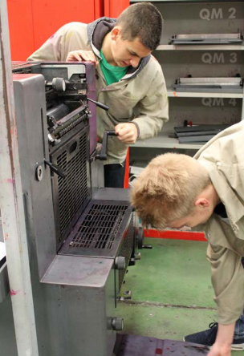
    - Digitale uitvoering
AD7 Grafische producten digitaal uitvoeren.
De leerling
- stelt de beeldoverdracht schematisch voor en licht die toe:
- inkjet:
  - variabele druksystemen;
  - in-line nabewerkingen;
  - toepassingen.

- elektrofotografisch:
  - variabele druksystemen;
  - in-line nabewerkingen;
  - toepassingen.

- maakt een eenvoudige printproductie.
- voert een ingangscontrole uit (preflight).
- stuurt bij waar nodig.
- springt ecologisch om met producten, sorteert en stockeert afval volgens de afspraken en procedures.

DIDACTISCHE WENKEN
- Laat de leerlingen een digitaal druksysteem bedienen door het instellen naar ander papiersoort en drukformaat, het aanvullen van substraten...
- Laat hen een opdracht doorsturen waarbij de voorvertoning belangrijk is en de juiste afdrukparameters ingesteld werden. Na het drukken dient er meestal ook een afwerkings- of nabewerkingstechniek uitgevoerd te worden; welke de leerling kan uitvoeren.
- Op deze manier verwerft hij/zij ook inzicht in de betekenis en het gebruik van correcte druk- en afwerkingstekens en controlemiddelen over het digitale proces.
- Zoek het bij doelstelling 129 niet te ver: ook formaat wijzigen of veranderen van liggend naar staand formaat is bijsturen.
    - Afwerking
AD9 Een grafisch product afwerken.
De leerling
- snijdt papier, karton en grafische producten (m.i.v. drukwerk) met de snijmachine en licht de bouw en de werking ervan toe.
- stelt een snijschema op.
- bedient de snijmachine en licht de bouw en onderdelen toe:
  - automatisatie;
  - snijstraat – configuratie;
  - hulp- en aanvoerelementen;
  - veiligheidsvoorzieningen;
  - werking en bediening.
- voert een meswissel uit. (U)
- maakt een proefsnede.
- snijdt zonder en met programma-instelling.
- rogneert (schoonsnijden) en snijdt stofvrij.
- gebruikt de juiste stapelwijze.
- verwijdert het snijafval volgens procedure.

- vouwt grafische producten (m.i.v. drukwerk) met de vouwmachine.

- licht de bouw en de werking van de vouwmachine toe:
- bouw (messen en tassen);
- werking;
- bediening.
- lijmt grafische producten (m.i.v. drukwerk).

- onderzoekt gevalstudies zoals:
- katernen van 4, 8, 16…;
- enkele vouw;
- parallelvouw;
- wikkelvouw;
- zigzagvouw;
- luik- of venstervouw;
- kruisvouw;
- gecombineerde vouw; (U)
- rilmogelijkheden;
- perforeermogelijkheden;
- snijmogelijkheden;
- optionele elementen.

    - Nabewerking
AD8 Een grafisch product nabewerken.
De leerling
- perforeert, rilt en stanst grafische producten (m.i.v. drukwerk) en licht de bouw en de werking van diverse perforeer- en ril- en stansapparatuur toe.

    - Analyse van drukwerk
AD10 Drukwerk analyseren in functie van techniek en uitvoering.

De leerling

- stelt het principe van de beeldoverdracht bij druktechnieken (waaronder typo, flexo, helio, digitaal, offset, zeefdruk…) voor en licht het toe.
- geeft de kenmerken van de afdruk weer.
- herkent en benoemt via drukwerk de aangewende druktechnieken.
- analyseert verpakkingsdrukwerk (en drukwerk in het algemeen) in functie van druktechniek en eventuele nabewerking.

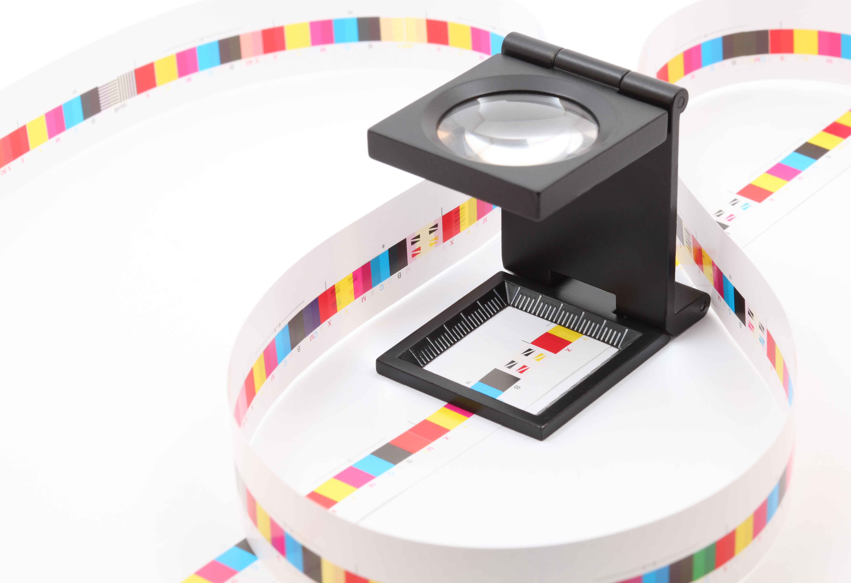

- Minimale materiële vereisten
  - Algemeen
Om de leerplandoelstellingen bij de leerlingen te realiseren dient de school minimaal de hierna beschreven infrastructuur, materiële en didactische uitrusting ter beschikking te stellen, die beantwoordt aan de reglementaire eisen op het vlak van veiligheid, gezondheid, hygiëne, ergonomie en milieu.
Dit alles is daarnaast aangepast aan de visie op leren die de school hanteert.
  - Infrastructuur
- een ruim lokaal met de nodige nutsvoorzieningen dat dienst doet als praktijkruimte voor het ontwerpen en impositie;
- werkruimte die dienst doet als offsetdrukkerij;
- werkruimte die dienst doet als afwerkingsruimte;
- een kleedruimte met de nodige hygiënische voorzieningen;
- een bergruimte met de nodige nutsvoorzieningen om materiaal/grondstof te stapelen, leermiddelen, materiaal, gevaarlijke producten, didactisch materiaal en onderhoudsmateriaal op te bergen …
- zone om het afval te sorteren en te stockeren.
  - Materiële en didactische uitrusting
- in functie van het realiseren van de doelen is het van belang dat onderstaand materieel beschikbaar is in het lokaal dat dienst doet als praktijkruimte voor het ontwerpen en impositie:
  - lichttafel;
  - snijplank, metalen snijlat en –mes;
  - 1 computer per leerling;
  - materiaal om aansluiting te krijgen op het internet (browser);
  - projectiemateriaal;
  - software:
    - paginaopmaakprogramma,
    - beeldbewerkingsprogramma,
    - vectorieel tekenprogramma,
    - colormanagement,
    - pdf-software,
    - impositieprogramma,
    - digitale workflow; (U)
  - pantone kleurenwaaier;
  - materiaal om impositieproef te maken;
  - registersysteem;
  - offsetplaten;
  - grootformaatprinter. (U)
- in functie van het realiseren van de doelen is het van belang dat onderstaand materieel beschikbaar is in het lokaal dat dienst doet als offsetdrukkerij of in de nabijgelegen bergruimte:
  - verschillende papier- en kartonsoorten en een papiercatalogus;
  - diverse drukinkten;
  - offsetplaten;
  - rubberdoeken;
  - perforatie-, registersysteem;
  - water en spoelbak;
  - éénkleur- en tweekleurenvellenoffsetpersen met afstandsturing, producten, meetinstrumenten en toebehoren;
  - inktweegschaal en -mengtafel;
  - pantone kleurenwaaier;
  - gereedschapsset;
  - smeermiddelen;
  - densitometer/spectraalmeter;
  - reinigingsmiddelen;
  - papierdiktemeter;
  - papierweegschaal.
- in functie van het realiseren van de doelen is het van belang dat onderstaand materieel beschikbaar is in het lokaal dat dienst doet als afwerkingsruimte:
  - snijmachine;
  - vouwmachine;
  - rilapparatuur;
  - perforeerapparatuur;
  - stansapparatuur;
  - lijmapparatuur; (U)
  - gereedschapsset;
  - smeermiddelen.
- toegang hebben tot (op school aanwezig):
  - kopieerapparaat;
  - digitale camera;
  - kleurenatlas;
  - A3-kleurenprinter geschikt voor verschillende papierformaten en -grammages.

Er dient voldoende didactisch materiaal beschikbaar te zijn voor het bereiken van de doelstellingen. Omwille van de noodzaak van het werken met professionele en recente materialen en benodigdheden, pleiten we voor de beschikbaarheid van materialen en benodigdheden op de school – eventueel tijdelijk door middel van huren of lenen of beschikbaarheid op de stageplaats, externe opleidingscentra ...
In het geval van stage en/of werkplekleren verbinden de scholen er zich toe om zelf een inventarislijst in overleg met de meewerkende bedrijven op te maken en ter beschikking te stellen als daar door de inspectie naar gevraagd wordt. Deze lijst wordt jaarlijks aangepast volgens de nieuwe noden en regelgeving.

- Pedagogisch-didactische wenken
  - Taalbeleid
Omdat taalbeleid voor de hele school van belang is, wordt iedere leraar erbij betrokken. Werken aan een taalbeleid verhoogt immers de onderwijskwaliteit waardoor meer leerlingen het schoolcurriculum kunnen halen.
- Intensief werken aan taal, zeker ook in niet-taallessen kan via taalgericht vakonderwijs. Met taalgericht vakonderwijs kiest de school voor een visie op ondersteuning en ontwikkeling van de taalvaardigheid van de leerlingen in functie van leren. Essentieel hierbij is dat de leerling centraal staat.
Taalgericht vakonderwijs staat voor een didactiek die gebruik maakt van het feit dat taal een belangrijke rol speelt bij het leren. Uitgangspunt is dat taal, leren en denken onlosmakelijk met elkaar zijn verbonden. Taalgericht vakonderwijs zoekt naar mogelijkheden om leren en taal aandacht te geven in de vaklessen. De vakinhoud staat voorop en daarover praat en schrijf je met elkaar in vaktaal. Aandacht voor taal betekent dan dubbele winst.
- Taalgericht vakonderwijs is te omschrijven als contextrijk onderwijs, vol interactie en met taalsteun. De begrippen context en interactie zijn niet specifiek voor taalgericht vakonderwijs. Alle leraren werken met contexten en samenwerkend leren levert veel zinvolle interactie. Voor vaktaalleren is aandacht voor beide echter onmisbaar. Door de leerlingen daarbij op verschillende manieren taalsteun te geven, is het leerproces te optimaliseren.
Als we ‘goed’ onderwijs willen voor allen, dan is er aandacht voor (school)taal. Dat veronderstelt standaardtaal gebruiken, de juiste vaktermen toepassen (vaktaal), in de gepaste taal over de leerstof en het vak kunnen praten. In de lessen, bij taken en opdrachten komt daarbij ook de aandacht voor een heldere instructietaal.
- Op school én in de les betekent dit dat er een werking wordt opgezet om de schoolse taalvaardigheid te verhogen, om de slaagkansen en de kwaliteit van het onderwijs te garanderen.
  - Evaluatie
Evaluatie is een wezenlijk en permanent onderdeel van de leeractiviteiten van leerlingen. Het is met andere woorden geen eindpunt van een onderwijsperiode of van het leerproces, maar maakt er integraal deel van uit. Het lijkt ons immers weinig consistent om tijdens de leerfase de focus te leggen op het leerproces, maar finaal alleen het leerproduct te evalueren.
Door evaluatie in te zetten als onderdeel binnen elke fase van het leerproces wordt het een middel waarmee zowel de leerling als de leraar feedback krijgt over het leer- en onderwijsproces. Door rekening te houden met de vaststellingen gemaakt tijdens de evaluatie kan de leerling zijn leren optimaliseren en kan de leraar uit evaluatiegegevens informatie halen om zijn didactisch handelen bij te sturen.
- In het groeiproces kunnen tevens argumenten besloten liggen ter ondersteuning van beslissingen bij het oriënteren en delibereren. Wordt hierbij steeds rekening gehouden met de mogelijkheden van de leerling, dan verdient ook de groei van de leerling de nodige aandacht.
Een goede evaluatie voldoet aan volgende criteria:
- gespreid zijn in de tijd;
- doelmatig zijn;
Een doelmatige evaluatie moet aan de volgende aspecten beantwoorden: validiteit (staat de evaluatie in relatie met de leerplandoelen?), betrouwbaarheid en efficiëntie.
- billijk zijn.
Men kan spreken van een billijke evaluatie indien er sprake is van objectiviteit, doorzichtigheid en normering.
Rapportering
Een goede communicatie voorkomt misverstanden en discussies. Daarom is het van belang om bij aanvang van het schooljaar de rol van evaluatie in het leerproces en de wijze waarop dit gerapporteerd wordt, te duiden vanuit de visie die de school omtrent evaluatie hanteert.
Indien de rapportering zich echter beperkt tot het meedelen van cijfers, dan krijgt de leerling weinig adequate feedback op zijn leerproces. Daarom kunnen in een rapportering zowel de kwaliteiten als de werkpunten van de leerling weergegeven worden. Eventuele adviezen voor het verdere leerproces kunnen er aan bod komen om de begeleiding van de leerling te optimaliseren.
  - Gebruik van informatietechnologie
Het verdient aanbeveling om hedendaagse informatietechnologie (computer, tablet, gsm …) in te zetten als middel om de leerplandoelen efficiënt te realiseren. De klemtoon ligt hierbij op het functioneel opzoeken en filteren van relevante informatie (o.a. via internet).
Concreet gaat het in deze studierichting over informatie omtrent:
- beeldmateriaal in relatie met opdracht (rekening houdend met auteursrechtelijk gebruik);
- drukapparatuur-systemen-eigenschappen van diverse fabrikanten;
- afwerkingsapparatuur-systemen-eigenschappen van diverse fabrikanten;
- grafische producten en nevenproducten in het algemeen;
- onderdelen, producten, fabricageproces, technieken, beschermingsmiddelen, milieu…;
- onlinedrukkerijen;
- druksystemen in het algemeen.
Indien men gebruik wenst te maken van ondersteunende softwarepakketten, benadrukken we dat deze programma’s ten dienste van de te realiseren leerplandoelstellingen moeten staan en niet op de beheersing van het softwarepakket op zich.
Daarenboven is het noodzakelijk om de leerlingen vertrouwd te maken met softwarepakketten die ook daadwerkelijk in de praktijk worden gebruikt.

- Geïntegreerde proef

In het 2de leerjaar van de 3de graad van het technisch, en kunst- en het beroepssecundair onderwijs; en in het 3de leerjaar van de 3de graad van het beroepssecundair onderwijs, ingericht onder de vorm van een specialisatiejaar, is de organisatie van een geïntegreerde proef reglementair verplicht. Je kunt het algemeen kader daarvoor via de directie bekomen.
De proef slaat voornamelijk op de vakken van het specifiek gedeelte. De integratie van andere vakken kan een meerwaarde vormen als die de gip ondersteunen.
De geïntegreerde proef wordt beoordeeld door zowel interne als uit externe deskundigen. Hun evaluatie zal deel uitmaken van het deliberatiedossier.

- Stage
Naast vorming op school maakt de stage in deze studierichting deel uit van de opleiding.
De leerling krijgt de mogelijkheid om de op school aangeleerde kennis, vaardigheden en attitudes op de stageplaats in te oefenen en/of uit te breiden.
De stageplaatsen worden gekozen in functie van de contexten geformuleerd in het studierichtingsprofiel.
Binnen de minimum beroepsspecifieke vorming worden daarvoor minimaal 2 wekelijkse lestijden voorzien. De stage wordt georganiseerd onder de vorm van een vaste wekelijkse dag of onder de vorm van blokstages of een combinatie van beide.
De school is verantwoordelijk voor de organisatie van de stage.
De stage moet altijd gebeuren conform de omzendbrief betreffende leerlingenstages in het voltijds secundair onderwijs die u kan raadplegen via www.ond.vlaanderen.be/edulex > omzendbrieven > secundair onderwijs > stages
